ORIENTAÇÕES
- PARA
PRESTAÇÃO DE CONTAS
DE
CONVÊNIOS

ENVIO DA PRESTAÇÃO DE CONTAS

Os documentos para prestação de contas deverão ser encaminhados somente POR EMAIL, através de arquivos no FORMATO PDF, nomeados e organizados individualmente, a serem enviados para o endereço eletrônico prestacaodecontas@sudesb.ba.gov.br

Em caso de dúvidas, ligar para o telefone (71) 3198-0526/0500, da Coordenação de Contratos e Convênios (CCTL) da SUDESB e falar com uma das analistas.

RELAÇÃO DE DOCUMENTOS NECESSÁRIOS

1 - Ofício de encaminhamento:

Deverá ser enviado um ofício endereçado ao Diretor Geral da SUDESB, assinado pelo Prefeito do município ou Presidente da entidade que firmou o Convênio, informando o número do Termo (convênio) e a lista de todos os documentos encaminhados relativos à respectiva prestação de contas.

2 -Termo de Convênio
3 - Plano de Trabalho
4 - Termo Aditivo de Prorrog. Prazo + cópia da respectiva publicação no Diário Oficial do Estado.
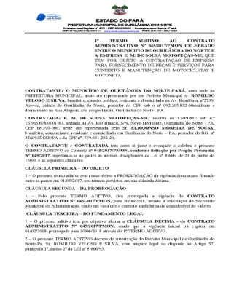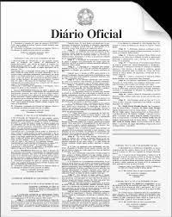
5 - Contrato entre a empresa e a Prefeitura + a publicação DOE
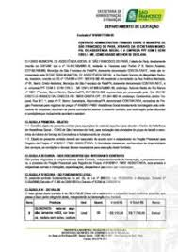
6 - Termo Aditivo(s) do contrato entre a empresa e a prefeitura + cópia da publicação
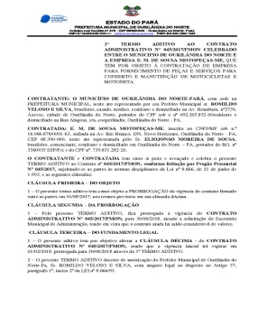
7 - Termo de Aceitação Provisória da Obra
- Deverá ser encaminhado na prestação de contas da última parcela
8 - Termo de Aceitação Definitiva da Obra
- Deverá ser encaminhado na prestação de contas da última parcela
9 - Cadastro Nacional de Obras – CNO
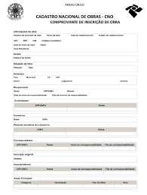
10 - Formulários
Disponíveis no site da Sudesb
Relação de Pagamentos – nº 01 Relação de Bens – nº 02 Demost. da Execução da Receita e Despesa – nº 03

Execução Financeira – nº04 Conciliação Bancaria – nº 05 Demonstrativo de Rendimento – nº 06

Declaração e Conservação dos Documentos – nº 07
11 - Extratos Bancários
- Conta Corrente
- Aplicação Financeira
- Atentar-se à cláusula oitava do Termo de convênio, quanto ao prazo da aplicação do recurso;
- Os extratos devem considerar o período completo da competência.

12 - Nota Fiscal + Comprovante
- Deve constar a indicação precisa do instrumento, por exemplo: convênio nº 00/0000 / Sudesb e o ATESTO com a identificação do nome e cargo de quem assina.
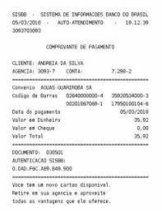
13 - Boletim de Medição: deverá conter o período de medição e assinatura do responsável pela obra.
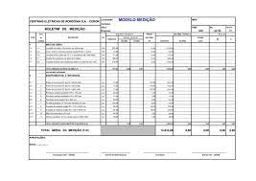
14 - Processo de Pagamento completo.
Empenho (EMP) Liquidação (LIQ) Nota de Pagamento (NOB)
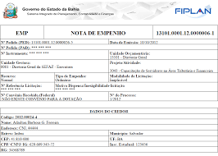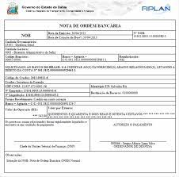
15 – Guias
INSS + Comprovantes
- Reter os 11% da mão de obra, discriminada na Nota Fiscal, tendo como identificador o Cadastro Nacional de Obras – CNO, aberto para execução do objeto;
- A guia deve ser da mesma competência da(s) Nota(s) Fiscal(s)
- OBS: Em caso de retenção da guia com o CNPJ retifica junto a Receita Federal a alteração para o CNO aberto para a obra;
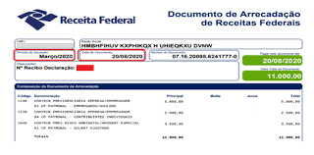
FGTS + comprovante
- Com a identificação do CNO;
- Mesma competência da(s) Nota Fiscal
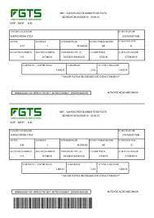
Relatório GFIP
- Mesma competência da Nota Fiscal e com a identificação do CNO
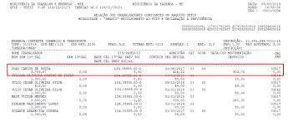

ISS + comprovante
- Conforme Nota Fiscal
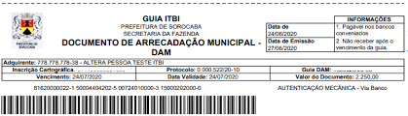

IRRF + comprovante
- Conforme Nota Fiscal
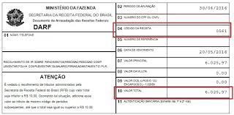
16 - Relatório Técnico e Fotográfico
- Com assinatura do responsável pela obra.
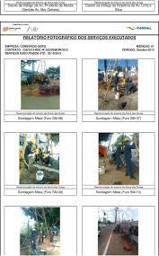
17 -Termo de Encerramento de Conta
18 – Comprovante de Devolução
19 - Declaração de Veracidade

(Usar papel timbrado do órgão convenente)

DECLARAÇÃO DE VERACIDADE

Registrar o nome da Convenente

Declaro sob pena de lei, que os documentos encaminhados em cópia simples referente ao Processo de prestação de contas do Termo de Convenio n° 00/0000 firmado com esta Superintendência dos Desportos do Estado da Bahia – SUDESB são legítimos e atestamos a veracidade das informações apresentadas. Em caso de declaração falsa ou apresentação de documentos falsos poderá a Convenente sofrer as sanções cabíveis.

Nome do Município, Data de Mês de Ano.

________________________________________________________
ASSINATURA
Nome completo do servidor do órgão responsável pela execução
Prefeito

